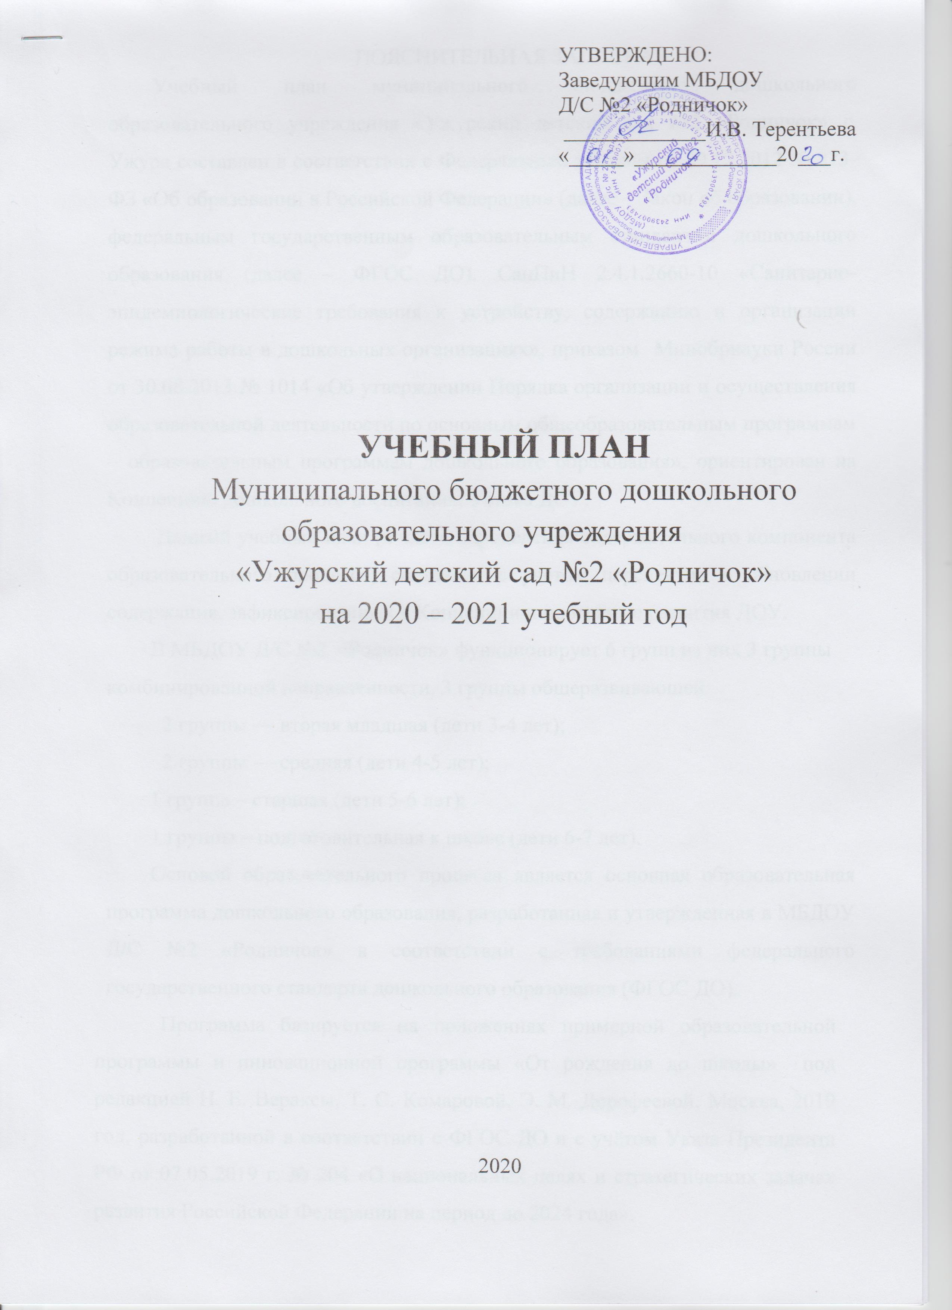

ПОЯСНИТЕЛЬНАЯ ЗАПИСКА
Учебный план муниципального бюджетного дошкольного образовательного учреждения «Ужурский детский сад №2 «Родничок» г. Ужура составлен в соответствии с Федеральным законом от 29.12.2012 № 273-ФЗ «Об образовании в Российской Федерации» (далее – Закон об образовании), федеральным государственным образовательным стандартом дошкольного образования (далее – ФГОС ДО), СанПиН 2.4.1.2660-10 «Санитарно-эпидемиологические требования к устройству, содержанию и организации режима работы в дошкольных организациях», приказом Минобрнауки России от 30.08.2013 № 1014 «Об утверждении Порядка организации и осуществления образовательной деятельности по основным общеобразовательным программам – образовательным программам дошкольного образования», ориентирован на Концепцию дошкольного воспитания, Устава ДОУ.
Данный учебный план (в части определения содержательного компонента образовательного процесса) составлен с учетом перспектив в обновлении содержания, зафиксированных в Концепции и программе развития ДОУ.
В МБДОУ Д/С №2 «Родничок» функционирует 6 групп из них 3 группы комбинированной направленности, 3 группы общеразвивающей:
2 группы — вторая младшая (дети 3-4 лет);
2 группы — средняя (дети 4-5 лет);
1 группа – старшая (дети 5-6 лет);
1 группы – подготовительная к школе (дети 6-7 лет).
Основой образовательного процесса является основная образовательная программа дошкольного образования, разработанная и утвержденная в МБДОУ Д/С №2 «Родничок» в соответствии с требованиями федерального государственного стандарта дошкольного образования (ФГОС ДО).
Программа базируется на положениях примерной образовательной программы и инновационной программы «От рождения до школы» под редакцией Н. Е. Вераксы, Т. С. Комаровой, Э. М. Дорофеевой, Москва, 2019 год, разработанной в соответствии с ФГОС ДО и с учётом Указа Президента РФ от 07.05.2019 г. № 204 «О национальных целях и стратегических задачах развития Российской Федерации на период до 2024 года».
и направлена на решение следующих задач:
- охраны и укрепления физического и психического здоровья детей, в том числе их эмоционального благополучия;
- обеспечения равных возможностей для полноценного развития каждого ребенка в период дошкольного детства независимо от места жительства, пола, нации, языка, социального статуса, психофизиологических и других особенностей (в том числе ограниченных возможностей здоровья);
- обеспечения преемственности целей, задач и содержания образования, реализуемых в рамках образовательных программ различных уровней (далее — преемственность основных образовательных программ дошкольного и начального общего образования);
- создания благоприятных условий развития детей в соответствии с их возрастными и индивидуальными особенностями и склонностями, развития способностей и творческого потенциала каждого ребенка как субъекта отношений с самим собой, другими детьми, взрослыми и миром;
- объединения обучения и воспитания в целостный образовательный процесс на основе духовно-нравственных и социокультурных ценностей и принятых в обществе правил и норм поведения в интересах человека, семьи, общества;
- формирования общей культуры личности детей, в том числе ценностей здорового образа жизни, развития их социальных, нравственных, эстетических, интеллектуальных, физических качеств, инициативности, самостоятельности и ответственности ребенка, формирования предпосылок учебной деятельности;
- обеспечения вариативности и разнообразия содержания Программ и организационных форм дошкольного образования, возможности формирования Программ различной направленности с учетом образовательных потребностей, способностей и состояния здоровья детей;
- формирования социокультурной среды, соответствующей возрастным, индивидуальным, психологическим и физиологическим особенностям детей;
- обеспечения психолого-педагогической поддержки семьи и повышения компетентности родителей (законных представителей) в вопросах развития и образования, охраны и укрепления здоровья детей.
Содержание программы предусматривает постепенный переход от развития элементарных представлений об объекте до установления связей и зависимых отношений между предметами и явлениями; формирует способы познания (сенсорный анализ, построение наглядных моделей и пр.). Программа обеспечивает развитие способности к самостоятельной интеллектуальной деятельности, поддерживает интерес к экспериментированию, способствует сохранению и поддержке индивидуальности ребенка, развитию его индивидуальных особенностей и творческого потенциала как субъекта отношений с людьми, миром и самим собой.
Образовательная программа дошкольного образования МБДОУ реализуется в течение всего времени пребывания детей в ДОУ.
В дни школьных каникул для воспитанников МБДОУ организуются тематические недели: «Неделя спорта», «неделя театра»
- непосредственно-образовательная деятельность не проводится, а проводятся спортивные и подвижные игры, спортивные праздники, театрализованные представления.
Во время летних каникул – увеличивается продолжительность прогулки, проводятся подвижные и спортивные игры, развлечения, викторины, дидактические игры, тематические праздники.
Содержание образовательной программы дошкольного образования МБДОУ охватывает следующие направления развития и образования детей (образовательные области):
- социально-коммуникативное развитие (социализация, развитие общения, нравственное воспитание; ребенок в семье и сообществе, патриотическое воспитание; самообслуживание, самостоятельность, трудовое воспитание; формирование основ безопасности);
- познавательное развитие (развитие познавательно-исследовательской деятельности, формирование элементарных математических представлений, ознакомление с социокультурными ценностями, ознакомление с миром природы);
- речевое развитие (развитие речи, художественная литература);
- художественно-эстетическое развитие (приобщение к искусству, изобразительная деятельность, конструктивно-модельная деятельность, музыкально-художественная деятельность);
- физическое развитие (формирование начальных представлений о ЗОЖ, физическая культура).

Организационной основой реализации образовательной программы является комплексно-тематическое планирование, направленное на интеграцию образовательных областей.

Примерное комплексно-тематическое планирование по основной образовательной программе МБДОУ Д/С №2 «Родничок» на 2020-2021 уч.г.

Подготовительная группа
период | Тема недели
Сентябрь
1 неделя | Мониторинг
2 неделя | Мониторинг
3 неделя | Мой дом (мебель, бытовая техника)
4 неделя | Моя родословная
Октябрь
1 неделя | Осень в произведениях писателей и художников
2 неделя | Путешествие в хлебную страну
3 неделя | Витамины из кладовой природы
4 неделя | Наши лесные друзья
5 неделя | Птицы вокруг нас
Ноябрь
1 неделя | В единстве наша сила (национальности нашей страны)
2 неделя | Всё о своем здоровье
3 неделя | Человек-часть природы
4 неделя | Мама милая моя!
Декабрь
1 неделя | Транспорт
2 неделя | Безопасность на дороге
3 неделя | Моя родина Россия
4 неделя | Волшебница зима
5 неделя | Новый год у ворот
Январь
1 неделя | Праздничные дни
2 неделя | Народные праздники
3 неделя | Народные промыслы
4 неделя | Путешествие вокруг света
Февраль
1 неделя | Спорт
2 неделя | Основы безопасности жизнедеятельности
3 неделя | День защитника Отечества (мужские профессии)
4 неделя | Пауки, черепахи, змеи
Март
1 неделя | Международный женский день (женские профессии)
2 неделя | Вот прошли морозы и весна настала
3 неделя | Неделя детской книги
4 неделя | Здравствуй, сказка!
Апрель
1 неделя | Веселые денёчки
2 неделя | Земля и её соседи
3 неделя | Синий цвет земли
4 неделя | Мониторинг
5 неделя | Мониторинг
Май
1 неделя | Я помню, я горжусь
2 неделя | Мир цветов и насекомых
3 неделя | Сегодня дошколята, завтра школьники
4 неделя | До свидания, детский сад!
Старшая группа

Период | Тема недели
Сентябрь
1 неделя | Мониторинг
2 неделя | Мониторинг
3 неделя | «Мой любимы детский сад». Профессии детского сада
4 неделя | Моя родословная
5 неделя | Осень, осень в гости просим
Октябрь
1 неделя | Удивительное путешествие хлебной корки
2 неделя | Собираем урожай
3 неделя | Кладовая леса (Грибы, ягоды)
4 неделя | Птицы вокруг нас
Ноябрь
1 неделя | Неделя здоровья
2 неделя | Мы Россияне!
3 неделя | Животный мир Земли
4 неделя | Мама-милая моя!
Декабрь
1 неделя | Домашние помощники (Электроприборы, посуда)
2 неделя | Волшебница зима
3 неделя | Новогодние хлопоты
4 неделя | Праздник Новый год
Январь
1 неделя | Праздничные дни
2 неделя | Народные праздники
3 неделя | Город мастеров (Народные промыслы)
4 неделя | Такая разная одежда и обувь
Февраль
1 неделя | Моё здоровье (Человек, тело)
2 неделя | Твоя безопасность
3 неделя | Растительный мир Земли
4 неделя | День защитника Отечества (Мужские профессии)
Март
1 неделя | «Вот прошли морозы и весна настала»
2 неделя | Мамин праздник (Женские профессии)
3 неделя | Неделя детской книги
4 неделя | Театр
Апрель
1 неделя | Весёлые денёчки
2 неделя | «В траве сидел кузнечик» (Насекомые)
3 неделя | День космонавтики
4 неделя | Водный мир Земли
5 неделя | «Самолет - хорошо, пароход - хорошо, а метрополитен - лучше»
Май
1 неделя | Я помню, я горжусь
2 неделя | Скоро лето к нам придет
3 неделя | Мониторинг
4 неделя | Мониторинг

Средняя группа

Период | Тема недели
Сентябрь
1 неделя | Мониторинг
2 неделя | Мониторинг
3 неделя | «Любимый детский сад» Кто работает в детском саду?
4 неделя | Моя семья. «Уважаем, почитаем»
Октябрь
1 неделя | Во саду ли, в огороде.
2 неделя | Кладовая леса.
3 неделя | Золотая осень. Деревья, кустарники.
4 неделя | Птицы. (зимующие, перелетные)
5 неделя | Домашние животные.
Ноябрь
1 неделя | Неделя здоровья.
2 неделя | Мой город по особому мне дорог.
3 неделя | Лес. Обитатели леса (дикие животные)
4 неделя | Пусть всегда будем мама.
Декабрь
1 неделя | Предметы вокруг нас (Мебель, посуда, инструменты)
2 неделя | Зимушка-зима
3 неделя | Зимние забавы
4 неделя | В декабре, в декабре все деревья в серебре (Фабрика Деда Мороза)
5 неделя | Новый год у ворот.
Январь
1 неделя | Народные праздники(Рождество, колядки)
2 неделя | Город мастеров (Народные промыслы)
3 неделя | Одежда, обувь, головные уборы
 | Февраль
1 неделя | В гостях у мойдодыра (гигиена)
2 неделя | ОБЖ (основы безопасности жизнедеятельности)
3 неделя | День защитника отечества. Мужские профессии.
4 неделя | Неделя детской книжки
 | Март
1 неделя | Весна-красна
2 неделя | 8 марта. Женские профессии.
3 неделя | Мир цветов
4 неделя | Неделя театра
 | Апрель
1 неделя | Веселые денечки
2 неделя | Космос
3 неделя | Насекомые
4 неделя | Водоемы, рыбы
5 неделя | Транспорт.ПДД
 | Май
1 неделя | День победы
2 неделя | Скоро леток нам придет
3 неделя | Мониторинг
4 неделя | Мониторинг

II младшая группа
Период | Тема недели
Сентябрь
1 неделя | Адаптация
2 неделя | Адаптация
3 неделя | Наш детский сад. Игрушки в нашей группе
4 неделя | Моя семья, город, край, Родина
Октябрь
1 неделя | Ты мой друг и я твой друг
2 неделя | Осень, осень в гости просим
3 неделя | Во саду ли в огороде (овощи, фрукты)
4 неделя | Перелетные птицы
5 неделя | Дикие и домашние животные
Ноябрь
1 неделя | В гостях у доктора Айболита (здоровье, гигиена)
2 неделя | ПДД
3 неделя | Посуда
4 неделя | Мебель
Декабрь
1 неделя | Народная игрушка
2 неделя | Одежда, обувь
3 неделя | Наши помощники (электрические приборы, безопасность)
4 неделя | Зимушка – зима!
5 неделя | Новый год у ворот
Январь
1 неделя | Праздничные дни
2 неделя | Инструменты (что из чего и для чего)
3 неделя | Транспорт (безопасность)
4 неделя | Познай мир (безопасность)
Февраль
1 неделя | Русский фольклор
2 неделя | Неделя детской книги
3 неделя | Профессии наших родителей
4 неделя | День защитника Отечества
Март
1 неделя | В гости к нам пришла весна
2 неделя | Мамин день
3 неделя | В гостях у сказки
4 неделя | День театра
Апрель
1 неделя | Прилет птиц
2 неделя | Животные весной
3 неделя | Мы космонавты
4 неделя | День земли
5 неделя | Обитатели водоемов
Май
1 неделя | Спасибо деду за Победу!
2 неделя | Лес – наш друг (безопасность в лесу)
3 неделя | Мониторинг
4 неделя | Мониторинг

Образовательный процесс в МБДОУ Д/С №2 «Родничок» осуществляется в режиме 5-дневной рабочей недели, 10,5-часового пребывания детей.
Максимально допустимый объем недельной образовательной нагрузки на воспитанников соответствует нормам СанПиН 2.4.1.3049-13 «Санитарно-эпидемиологические требования к устройству, содержанию и организации режима работы дошкольных образовательных организаций» от 29.05.2013г.
Продолжительность непрерывной непосредственно образовательной деятельности:
для детей 3-4 лет – не более 15 минут,
для детей 4-5 лет – не более 20 минут,
для детей 5-6 лет – не более 25 минут,
для детей 6-7 лет – не более 30 минут.
Общее количество непосредственно образовательной деятельности в неделю:
Вторая младшая группа (3-4 года) – 11 часов;
Средняя группа (4-5 лет) – 12 часов;
Старшая группа (5-6 лет) – 15 часов;
Подготовительная к школе группа (6-7 лет) – 17 часов.
Занятия по дополнительному образованию (студии, кружки, секции и т. п.) проводят:
- для детей 5-го года жизни - не чаще 2 раз в неделю продолжительностью не более 25 минут;
- для детей 6-го года жизни - не чаще 2 раз в неделю продолжительностью не более 25 минут;
- для детей 7-го года жизни - не чаще 3 раз в неделю продолжительностью не более 30 минут.
Учебный год начинается 1 сентября и заканчивается 31 мая.

Планирование образовательной деятельности с воспитанниками 3-7 лет по пятидневной неделе
№ п/п | Виды деятельности | 2-ая мл.группа | Средняя группа | Старшая группа | Подготовительная группа
 |  | в нед. | в нед. | в нед. | в нед.
 | ОРГАНИЗОВАННАЯ ОБРАЗОВАТЕЛЬНАЯ ДЕЯТЕЛЬНОСТЬ
1 | Физическая культура | 3 | 3 | 3 | 3
 | в помещении | 2 | 2 | 2 | 2
 | на прогулке | 1 | 1 | 1 | 1
2 | Познавательное развитие | 3 | 3 | 3 | 4
 | Формирование элем.-ных математических представлений | 1 | 1 | 1 | 2
 | Ознакомление с окружающим миром | 0,5 | 0,5 | 0,5 | 0,5
 | Приобщение к социокультурными ценностями | 0,5 | 0,5 | 0,5 | 0,5
 | Развитие познавательно-исследовательской деятельности (вариатив) | 0,5 | 0,5 | 0,5 | 0,5
 | Конструирование, робототехника | 0,5 | 0,5 | 0,5 | 0,5
3 | Речевое развитие | 1 | 1 | 2 | 2
 | Развитие речи | 0,5 | 0,5 | 1 | 1
 | Основы грамотности | 0,5 | 0,5 | 1 | 1
4 | Художественно-эстетическое развитие | 4 | 4 | 5 | 5
 | Рисование | 0,75 | 0,75 | 1 | 1
 | Лепка | 0,5 | 0,5 | 0,5 | 0,5
 | Аппликация | 0,5 | 0,5 | 0,5 | 0,5
 | Нетрадиционное рисование (вариатив) | 0,25 | 0,25 | 1 | 1
 | Музыкально-художественная деятельность | 2 | 2 | 2 | 2
 | ИТОГО | 11 | 11 | 13 | 14
 | ОБРАЗОВАТЕЛЬНАЯ ДЕЯТЕЛЬНОСТЬ В ХОДЕ РЕЖИМНЫХ МОМЕНТОВ
 |  | 2-ая мл.группа | Средняя группа | Старшая группа | Подготовительная группа
5 | Социально-коммуникативное развитие  (вариатив) | ежедневно | ежедневно | ежедневно | ежедневно
 | Утренняя гимнастика | ежедневно | ежедневно | ежедневно | ежедневно
 | Комплекс закаливающих процедур | ежедневно | ежедневно | ежедневно | ежедневно
 | Гигиенические процедуры | ежедневно | ежедневно | ежедневно | ежедневно
 | Чтение художественной литературы | ежедневно | ежедневно | ежедневно | ежедневно
 | Дежурства | ежедневно | ежедневно | ежедневно | ежедневно
 | Прогулки | ежедневно | ежедневно | ежедневно | ежедневно

ПЛАНИРОВАНИЕ ДЕТСКОЙ АКТИВНОСТИ (КРУЖКОВАЯ ДЕЯТЕЛЬНОСТЬ)

Детская активность | Средняя группа |  | Старшая группа | Подготовительная группа
Самостоятельная игра /кружок | 1 раз в неделю «Гениальные математики» | 1 раз в неделю «Построй свою историю» | 2 раза в неделю «Мир неизведанного» | 2 раза в неделю «Академия мультиков»

